**厚木市愛甲大塚古墳　地中レーダー探査　概要報告**

参考資料１

**東海大学　白川美冬**

**１．遺跡の概要と調査の背景**

愛甲大塚古墳は厚木市愛甲東１丁目に所在する全長80ｍ以上の規模を誇る厚木市最大の前方後円墳である。玉川と渋田川に挟まれた愛甲台地の先端の標高約30ｍ地点に位置する。当古墳の北側約100ｍの地点からは、同時期の集落遺跡である愛甲宿遺跡が発見されているほか、小金塚古墳(円墳)やホウダイヤマ１号墳(前方後円墳)なども確認された(図１)。

**図１　愛甲大塚古墳とその周辺**

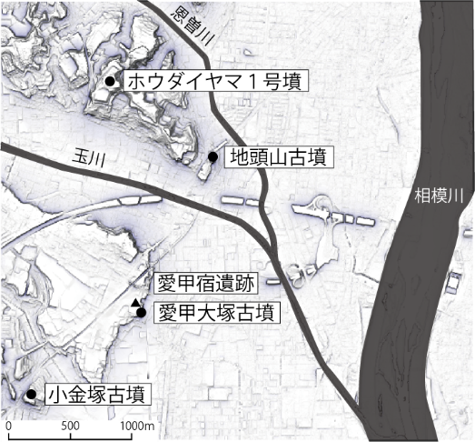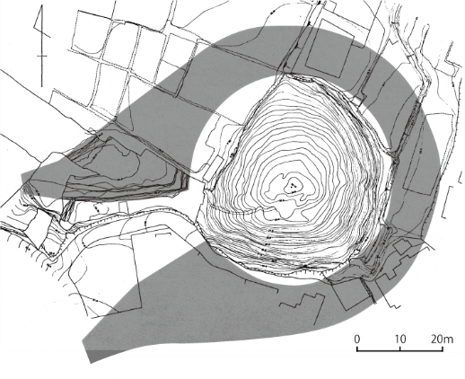

**図２　愛甲大塚古墳の測量図**

**図３　愛甲大塚古墳出土の土器**

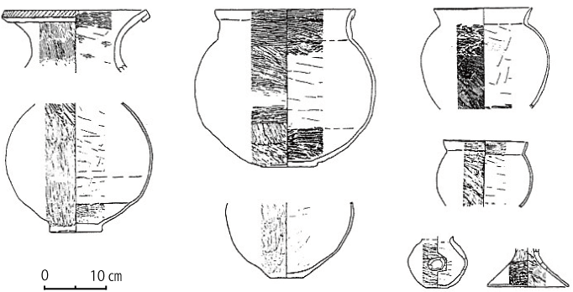

現在、愛甲大塚古墳は後円部しか残っておらず、かつては円墳と考えられていた。その調査歴は大正13年(1924年)にまで遡る。『武相考古』所載の「中郡成瀬村の古墳と横穴」において、考古学者・石野瑛氏は「東西百二十尺、南北百五十尺、周圍四十六尺」(石野1926：8)との報告を残している。ただし、車塚という地元の愛称から前方後円墳であると推察した石野氏の学説は、根拠が乏しく後進らによって積極的に追認されることはなかった。

前方後円墳であることが立証されたのは平成３年(1991年)のことである⑴。開発に先立つ発掘調査が行われ、前方部の痕跡と周溝が確認された(図２)。また調査の過程で前方部の上面からは、関東ローム層にまで達する平安時代の住居址が検出され、前方部の削平が既に平安時代に行われていた事もわかった(立花1998：31)。削平によって前方部の形状が不鮮明ではあるものの、先端部は撥形に開く可能性が指摘された(厚木市1998：782)。墳頂部からは柳葉形鉄鏃１点が採集されたほか、周溝からは４世紀後半の土師器が出土しており、現在では相模川右岸の最大級の前期古墳として認知される(図３)。ただし、後円部の調査は実施されておらず、依然として主体部の構造は謎に包まれてきた。そこで今後実施される発掘調査に向けた事前調査の一環として、東海大学が地中レーダー探査を実施した。以下の報告はその調査の概要である。

**２．調査の概要**

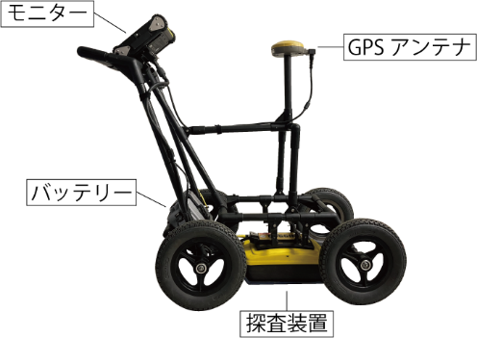

**図４　探査装置の構成**

**図５　断面図 (セクション図)**

**図６　地中レーダーの原理**

**図７　使用機材**

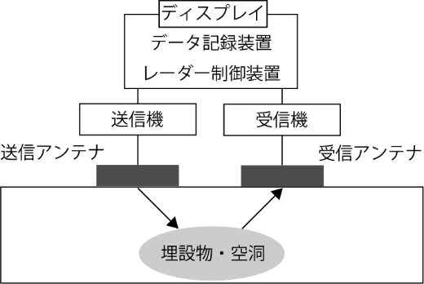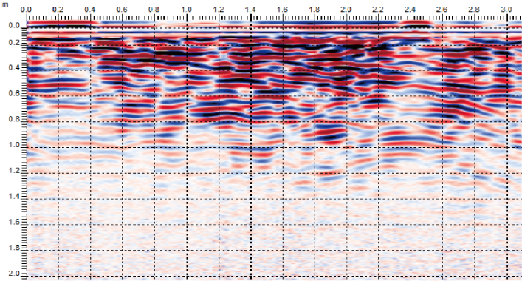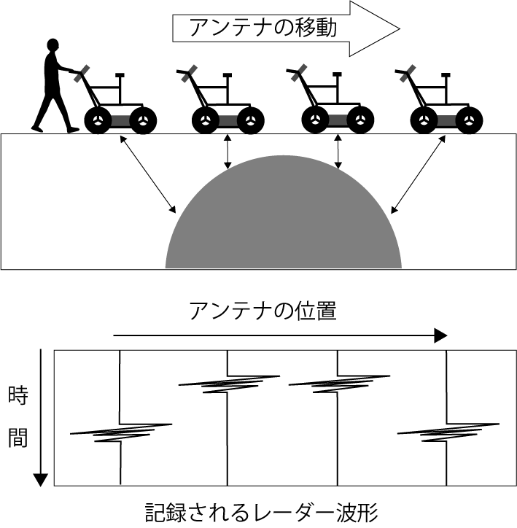

**⑴　地中レーダー探査とは何か**

　地中レーダー探査(GPR：Ground Penetrating Rader)とは、地中へと電磁波を照射し、その反射波を計測することで、地下構造を高速かつ高精度に可視化する調査手法を指す(物理探査学会1989：74)。「遺構や遺物と周囲との誘電率の違いが地中レーダー探査の対象となり、空洞遺構や金属の遺物は顕著な反射構造として検出できる」(総務省2017：11)。そのため非破壊での調査が可能となる。最近では、土層の堆積状況や古墳の主体部構造を把握する際の有用性が立証された(宮原・松本・北條2023ほか)。こうした非破壊調査は遺跡の調査研究と利活用の狭間で生じる、破壊と保存の矛盾の解決に資する調査手法として有望視されている。

　探査装置は送信・受信機、送信・受信アンテナ、波形表示装置などで構成される(図４)。送信機からアンテナを経由してレーダー波が照射され、地中埋設物や空洞など比誘電率の異なる境界面での反射波を受信アンテナが受信することで、この波状が端末上で表示される。この反射波の往復時間と反射強度が記録されると、図５のような地中の断面図が作成される。

　だがレーダー波は照射方向を制御できない。そこでレーダー波形から反応体の形状を捉えるためには、探査機を一定距離・低速で移動させて、送信アンテナと目標物の相対距離を変化させる必要がある(図６)。

**⑵　使用機材―NOGGIN Plus 500MHzの特徴**

　今回の調査で使用した機器は、本学の北條芳隆研究室が購入したSensors＆Software社のNOGGIN Plus 500MHzである(図７)２)。この機種は位置情報の取得と記録が可能なGPSアンテナと探査機を搭載するカート式の地中レーダー探査機である。手元のモニターを介してリアルタイムで地中の鉛直断面図（セクション）を把握でき、簡易的な水平断面図（タイムスライス）も現地で確認することができる。

　レーダー波の伝播速度は土中の含水量に比例する。そのため水分量が多いと抵抗が大きくなって反応が遅くなり、乾燥している場所ほど反応が早くなる３)。したがって詳細な解析には同社が提供しているEKKO_Project(ver.5.2)を使用した双曲線較正（Hyperbola fitting）が必須となる。

**図８　調査範囲**

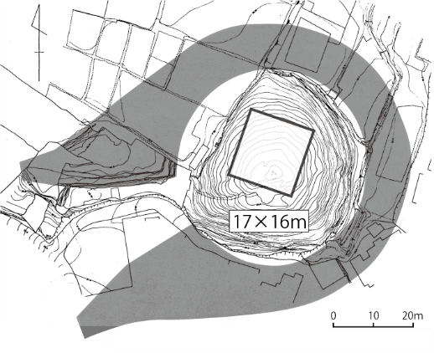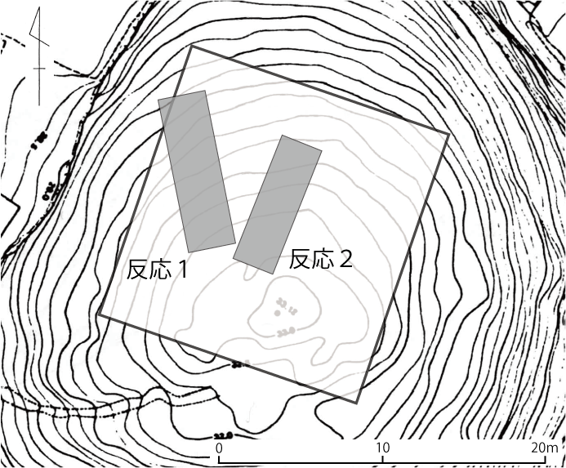

**図９　反応箇所**

**⑶　調査の範囲と方法**

　調査は2024年４月15日、白川美冬(東海大学文明研究所)、北條芳隆・下ノ村和寛(以上、東海大学文学部歴史学科考古学専攻)が担当した。本調査は埋葬施設の有無と土層の堆積状況の確認を目的とした。そこでまず後円部の墳頂部に南北17.0ｍ(Y軸)、東西16.0ｍ(X軸)の調査区を設定し、表土下0.05ｍ以下、深度3.0ｍまでを計測範囲を定めたうえで、グリットスキャン(Time-Slice走査)を0.5ｍ測線間隔で実施した(図８)。なお、詳細な解析にあたって走時から深度に変換する際の較正値は0.056ｍ/nsを採用した。

**⑷　調査結果**

　探査の結果、異常反応が２箇所検出された(図９)。

**反応①**　北西側にある反応体。深度0.35-0.40ｍで強い反応が現れ、深度0.65ｍ以下から徐々に反応が弱まり、深度0.90ｍ以降は弱い反応が均質的に続く(図10)。その規模は南北約9.2ｍ、東西約３ｍ、深さ0.30ｍ以上となる。

**反応②**中心部にある反応体。深度0.35-0.40ｍより強い反応が現れ、深度0.45-0.50ｍで中空状を示したのち、深度0.55から0.95ｍまで弱い反応が続く。南北約８ｍ、東西約２ｍ、深さ0.20ｍ以上の規模となる。

　なお、いずれの反応も上層から連続する可能性もあるが、表土から深度0.30ｍ前後は土中の含水量が多く、地中の反応体との識別は難しかった。

**⑸　調査所見**

**反応①**　深度0.35ｍ以下で認められた異常反応は、矩形を呈することから、何らかの人為的痕跡だと思われる。現存する墳丘頂のやや前方部側に偏りが認められるが、本成果を加味すれば後円部に造られた主体部である可能性を視野に入れる必要がある。

**反応②**　深度0.35ｍ以下で確認された反応体は、矩形を呈しており中空状となるため何らかの人為的な痕跡の可能性もある。ただし、反応２の西側は木の幹が存在した場所と重なっており、反応①と比べて反応が弱いことから、主体部の可能性は低いものと思われる。

　仮にこれらの異常反応箇所を主体部と評価した場合、石槨や石室を伴う古墳に顕著な石列状ないし中空状の強反応がないことから、本古墳の主体部は石を伴わない構造体である可能性が高い。また墳丘主軸に東西軸という弥生時代的な古相の方位観(白川2022、2024)が採用された一方、主体部はそれに直交ないし斜交するかたちで前期古墳特有の南北軸が採用された可能

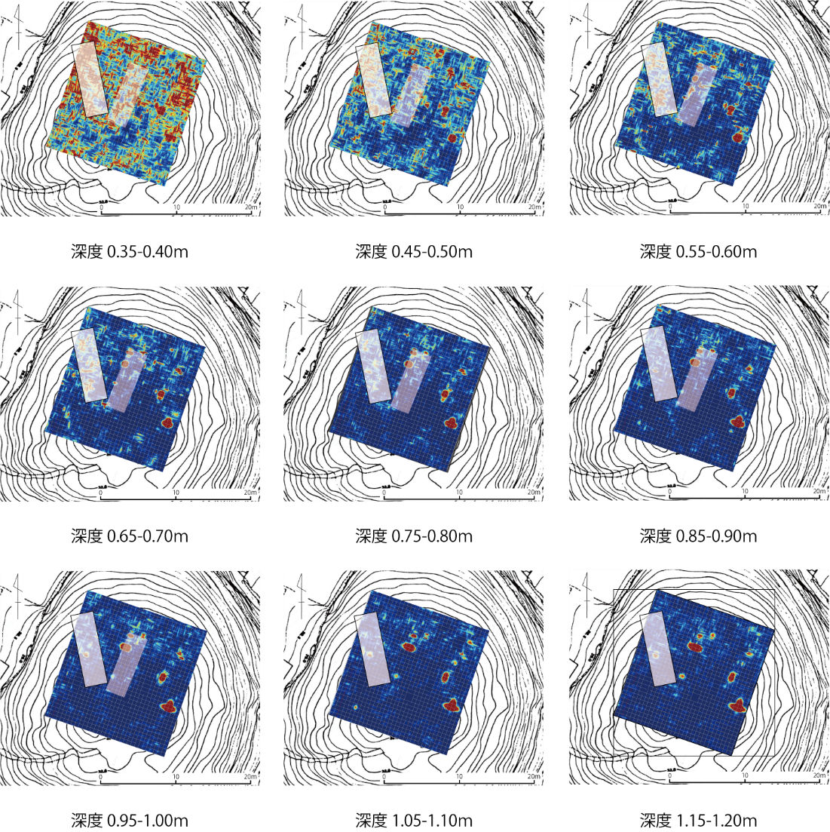

**図10　愛甲大塚古墳　探査結果**

性を指摘したい。これらの探査成果に前方部が撥状に開くという指摘を考慮すれば、墳丘構築時に初源的要素を多く導入した前期古墳と評価できるのではなかろうか。

**註**

　⑴　　1987年には厚木市史編さん室が測量調査を行い(古庄・望月1998：782)、1987年には東海大学文学部史学科考古学専攻も測量調査を実施している(東海大学文学部史学科考古学専攻1990：36-40)。また詳細な調査年度や調査範囲は不明だが、松下胤信いわく1930年以前には試掘調査も行われたらしい(松下1930：420)。

　⑵　　なお本機材の選定は東海大学文学部歴史学科考古学専攻の宮原俊一が担当した。

　⑶　　Sensors＆Software社が示す伝播速度によれば、氷や花崗岩、感想した潮などの非常に乾燥した土壌で0.15ｍ/㎱、石灰岩やコンクリートなどの乾いた土壌で0.12ｍ/㎱、舗装や岩石など湿った土壌で0.1ｍ/㎱、シルトなどの湿った土壌で0.08ｍ/㎱、水0.033ｍ/㎱となり、含水量が多い場所ほど反応が遅くなる。

**引用文献**

　古庄浩明・望月幹夫1998「愛甲大塚古墳」『厚木市史』古代資料編⑵、厚木市、781-790頁

石野瑛1926「中郡成瀬村の古墳と横穴」『武相考古』坂本書店、9-11頁

白川美冬2022「景観史的観点からみた前方後方墳」『東海史学』第56号、東海大学史学会、19-36頁

白川美冬2024「朝日遺跡埋葬方位考」『あいち朝日遺跡ミュージアム』第３号、あいち朝日遺跡ミュージアム、1-20頁

逗子市教育委員会・葉山町教育委員会2002『シンポジウム前期古墳を考える』トッパン・フォームズ株式会社

総務省2017『地中レーダー技術に関する調査検討会報告書』地中レーダー技術に関する調査検討会

立花実1998「西相模の古墳」『平成九年度考古学入門講座　神奈川の古墳―その出現と

展開―』神奈川県考古学会、31-38頁

　東海大学文学部史学科考古学研究室1990「相模における古墳の測量調査」『東海史学』第24巻、東海大学史学会、29-43頁

物理探査学会1989「地下レーダ法」『図解物理探査』、74頁

北條芳隆・宮原俊一・白川美冬2023「造山古墳後円部の地中レーダー探査結果と今後の展開」『文理融合分析による造山古墳の総合的研究』シンポジウム資料集、23-30頁

　松下胤信1930「神奈川縣愛甲地方の先時代遺物」『人類學雑誌』第45巻第10号、人類学、418-420頁

宮原俊一・松本建速・北條芳隆2023「地中レーダーによる遺跡探査報告⑴―青森県六ケ所村金堀沢遺跡・長野県松本市弘法山古墳―」『東海大学紀要文学部』第113巻、67-81頁

宮原俊一・北條芳隆・白川美冬2024「地中レーダー探査による遺跡探査報告⑵―福島県郡山市大安場古墳群・蒲倉古墳群・大玉村傾城壇古墳―」『東海大学紀要文学部』第114巻、25-39頁

**図版出典**

図１：筆者作成、図２・３：逗子市教育委員会・葉山町教育委員会2002を筆者一部加工、図４～10：筆者作成